بسمه تعالي

زمستان سال 1402
با سلام، خبرها و اطلاعيه‌هاي مربوط به برگزاری کنگره های ملی و بین المللی دریافت شده توسط معاونت تحقیقات و فناوری ذيلا جهت استحضار ارسال مي گردد.

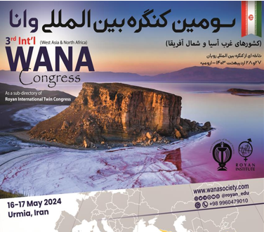
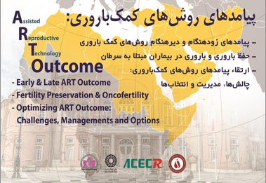
اخبار همایش ها
* سومین کنگره بین المللی کشورهای غرب آسیا و شمال آفریقا (وانا)؛ 27 لغایت 28 اردیبهشت ۱۴۰۳با همکاری معاونت تحقیقات و فناوری دانشگاه علوم پزشکی ارومیه و پژوهشگاه رویان جهاد دانشگاهی در شهر ارومیه برگزار خواهد شد.
کنگره بین المللی وانا به زبان انگلیسی برگزار می‌شود. اساتید، پژوهشگران و دانشجویان برای آگاهی از محورهای برنامه می‌توانند به وب‌سایت کنگره به نشانی اینترنتی https://wanasociety.com و برای ثبت نام به وب‌سایت معاونت آموزش پژوهشگاه رویان مراجعه کنند.

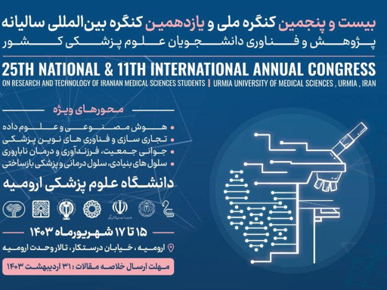
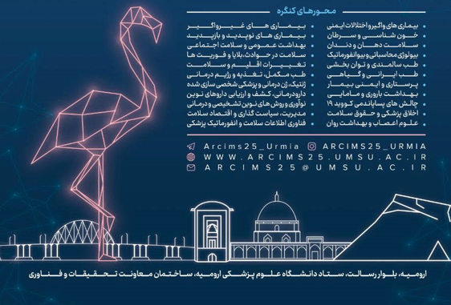

* بیست و پنجمین کنگره ملی و یازدهمین کنگره بین المللی سالیانه پژوهش و فناوری دانشجویان علوم پزشکی کشور 15 لغایت 17 شهریور ماه 1403 توسط دانشگاه علوم پزشکی ارومیه برگزار خواهد شد.
مهلت ارسال خلاصه مقلات: 31 اردیبهشت ماه 1403
وب سایت: https://arcims25.umsu.ac.ir
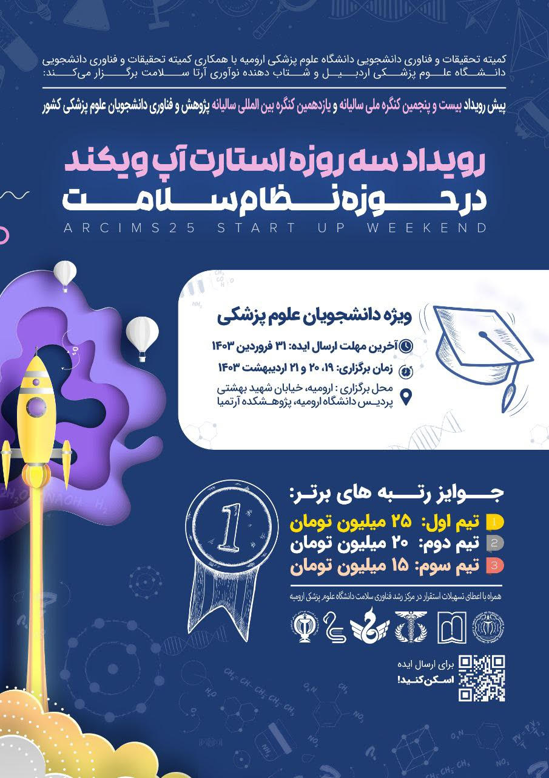

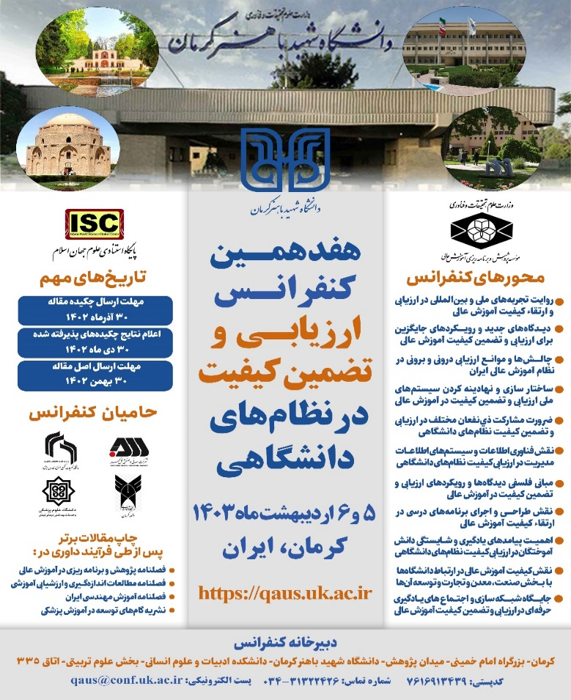
*هفدهمین کنفرانس ارزیابی و تضمین کیفیت در نظام های دانشگاهی توسط دانشگاه شهید باهنر کرمان در مورخ 5 و 6 اردیبهشت 1403 برگزار می گردد.
آدرس دبيرخانه كنفرانس:كرمان- بزرگراه امام خميني- ميدان پژوهش دانشگاه شهيد باهنر كرمان دانشكده ادبيات و علوم انساني كدپستي: 7616913439
https://qaus.uk.ac.ir

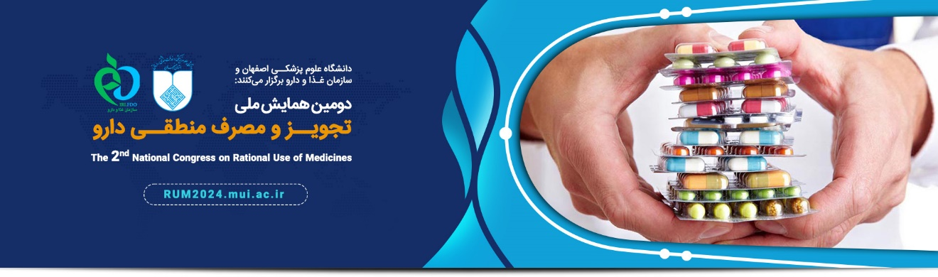

* دومین همایش ملی تجویز و مصرف منطقی دارو 20 اردیبهشت ماه سال 1403 توسط دانشگاه علوم پزشکی اصفهان برگزار خواهد شد.

وب سایت: RUM2024.mui.ac.ir

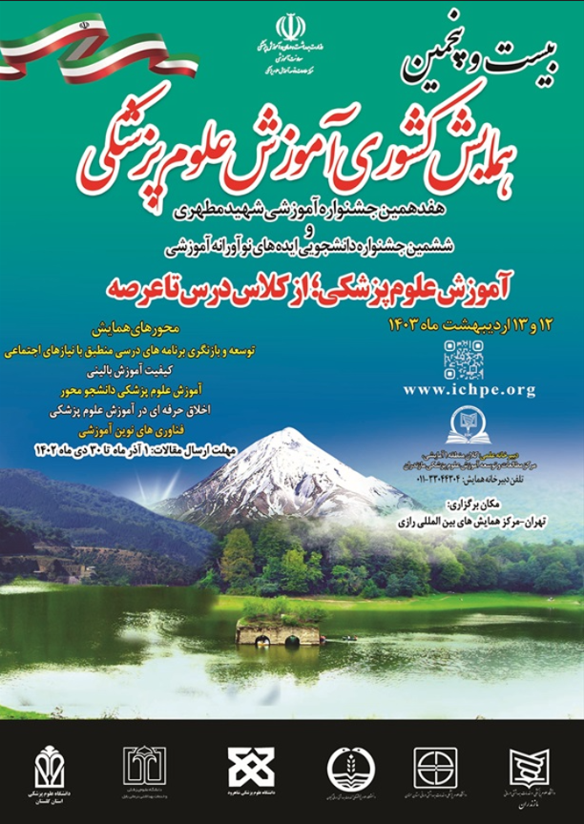
*بیست و پنجمین همایش کشوری آموزش علوم پزشکی 12 و 13 اردیبهشت ماه سال 1403 در تهران مرکز همایش های بین المللی رازی برگزار خواهد شد.
وب سایت: https://ichpe.org/fa

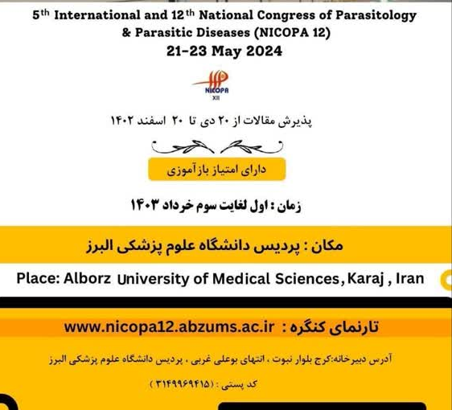
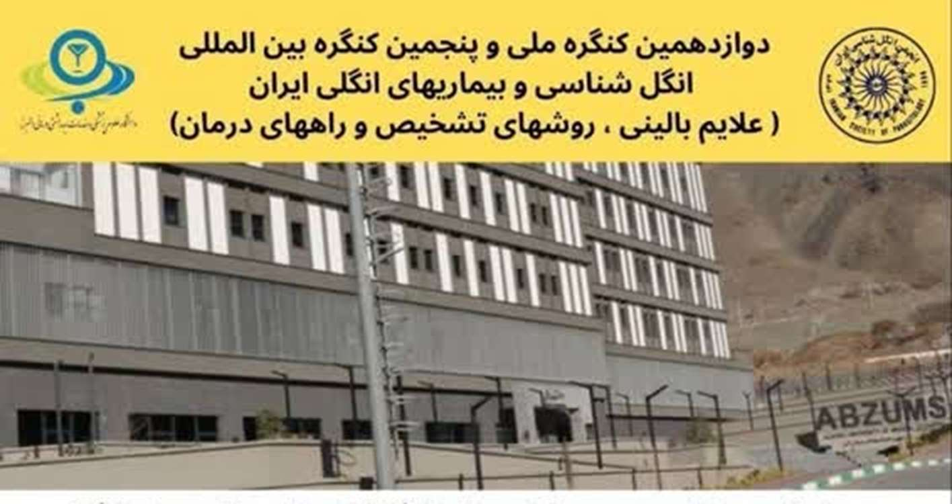

*دوازدهمین کنگره ملی و پنجمین کنگره بین المللی انگل شناسی و بیماری های انگلی ایران اول لغایت سوم خرداد ماه 1403 توسط دانشگاه علوم پزشکی البرز برگزار خواهد شد.
وب سایت: www.incopa12.abzums.ac.ir

